我對小學圖書館空間規劃的看法
~從公共圖書館獲得的啟發
林芷婕
桃園縣華勛國小校長

一、公共圖書館變身計畫
這幾年看到很多公共圖書館變美、變明亮、變舒適，所辦理的活動也越來越精采，原來公共圖書館空間改造是近年來政府很重要的推動計畫。民國92年至93年我國共有301所圖書館修繕、改善空間設計及充實設備；98年至101年共有458所圖書館改善建物的基礎維護、服務動線及營造閱讀氛圍等。
閱讀植根與空間改造：102-105年圖書館創新服務計畫，以「充實閱讀資源質量，建構樂學多元環境；提升圖館服務效能，培養國人閱讀習慣；強化書目資訊系統，完善保存傳播資料」為目標，裨益於人才培育和學習環境的永續發展，養成樂在閱讀的幸福國民。於是，我們驚艷北投圖書館隱身於綠意盎然的樸實，它是台灣首座綠建築圖書館，館內利用多項節能設施，打造一個與大自然融合的閱讀建築。
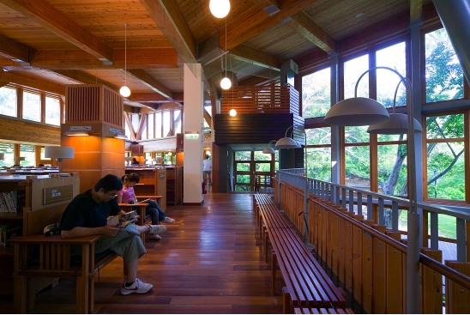
北投圖書館外觀 北投圖書館二樓閱覽室
圖片來源：取自臺北市立圖書館網站
「圖書館一定得做成方盒子嗎？」華人地區最具規模之數位圖書館-台中國立公共資訊圖書館外觀像飛船，內部彷彿魔幻森林，各層以一種自然景觀做為布置。建築師認為「圖書館應該成為一個大網咖！」必須成為充滿魅力的公共空間。
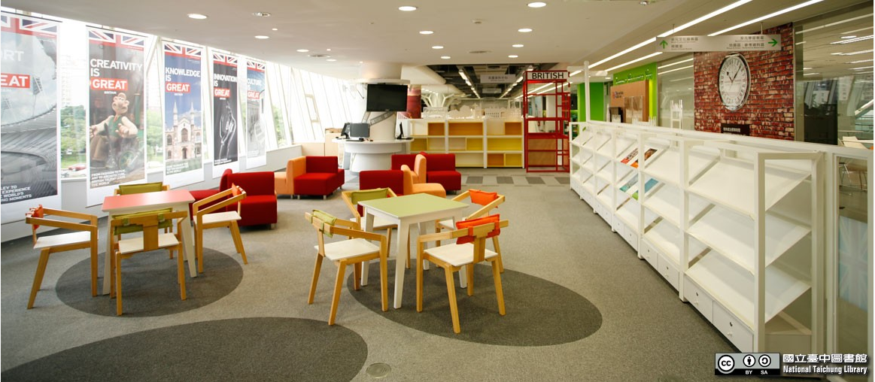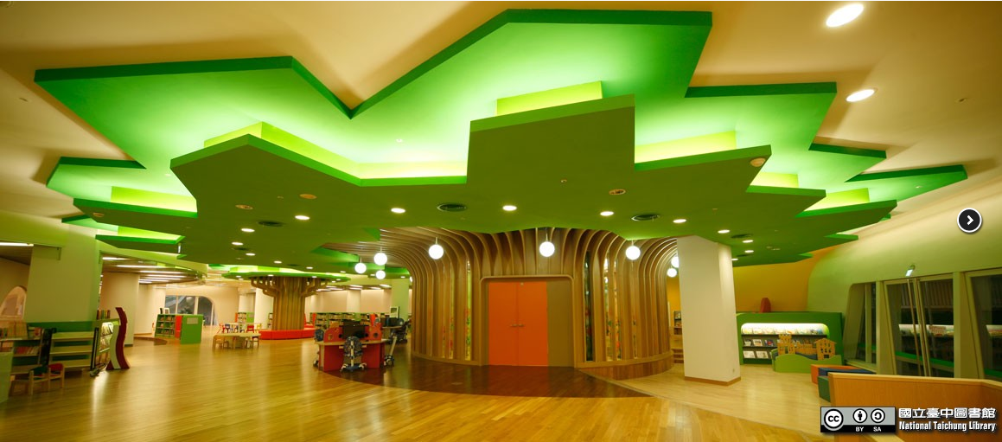
三樓多元文化服務區 一樓兒童學習中心
圖片來源：取自國立公共資訊圖書館網站
由公共圖書館改造相關計畫可以發現改造趨勢由修繕維護、空間改造，到閱讀氛圍營造，再到養成幸福國民為宗旨。這是一個由硬體轉而到軟性環境進而到人文訴求的方案，深深影響我經營小學圖書館空間規劃的思維。
二、國外公共圖書館引領的潮流
從參訪、旅遊國外參觀圖書館或參加相關研討會的經驗，我看到國外公共圖書館一大早就有民眾排隊期待進場；圖書館的建築也有別於我印象中的樣貌，而室內空間規劃更是明亮溫馨、色彩豐富、傢俱多樣、角落多元，非常吸引人。

荷蘭海牙市政廳公共圖書館 奧地利LINZ的公共圖書館
香港中央圖書館自動借還區 新加坡國家圖書館兒童區
圖片來源：取自香港中央圖書館 圖片來源：新加坡國家圖書館網站

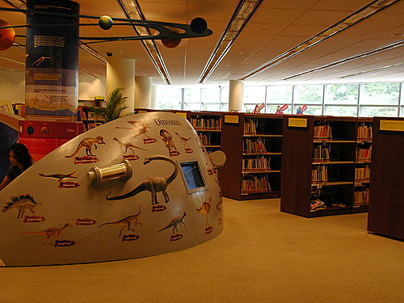
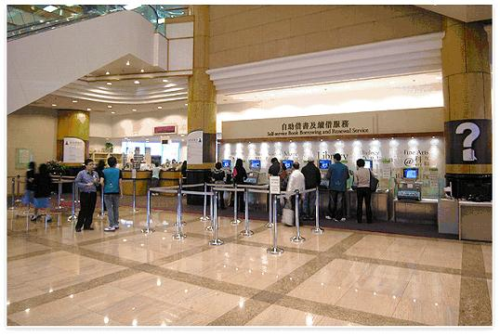
三、新世紀圖書館的特色
有鑒於國內外公共圖書館獲得的啟發，我認為我們對圖書館建築、空間規劃、閱讀氛圍的營造等應該有新的體認，敘述如下：
（一）圖書館建築的新體認應包含：
1.以人為本，豐富文化內涵。
2.充分開放，簡潔、明亮、多功能運用。
3.環境優雅，融入綠建築使建物成為有機圖書館。
（二）圖書館空間規劃的新體認應包含：
1.館舍與設備易於變化與更新。
2.專業館員置於服務的中心，各項服務由中心向四方擴展。
3.讀者、館員、資料之動線清楚流暢，避免交叉而形成干擾。
4.必須有不同特色、大小的及色彩的魅力空間，提供視覺、聽覺、甚至是
嗅覺探索的閱讀樂趣。
（三）圖書館營造閱讀氣氛的新體認應包含：
1.加強傢俱與環境的適當調整，配合和諧的色彩、閱讀沙發、木製書
架營造高雅的意境，使閱讀成為最舒適的享受。
2.透過柔和燈光及落地窗自然採光等元素，塑造不同需求的舒適環境。
3.辦理活動時時營造出活潑有趣的巧思氛圍，使兼具知識、藝文、生活的
溫馨、休閒品味。
四、國民小學圖書館的樣貌
（一）由研究與《國民小學圖書館設立及營運基準》探究小學圖書館的樣貌
「黃金非寶，書為寶」，閱讀能使孩子種下夢想的種子，確立方向，實踐人生。隨著教育部閱讀運動如火如荼的推行，許多學校圖書館開始重視兒童閱讀的需求，並藉由一系列情境佈置與閱讀推廣活動，在校園中注入一股鮮活的氣息，期望能藉由圖書館軟、硬體資源的充實，提供兒童喜愛閱讀的環境，進而培養兒童的閱讀習慣。
研究指出，兒童第一次接觸圖書館的印象，將會影響其日後就學或成人階段使用圖書館的意願與行為（Lushington、Mills，1980）；透過空間的規劃、圖書的陳列與提供豐富多元的閱讀書籍等，有助於兒童閱讀行為的表現，因此兒童閱讀室的氣氛營造非常重要（Miller，1990），從環境心理學的角度看待，學者指出空間會影響人的態度、情緒和行為，所以，空間規劃應該考量主體的認知、發展與行為上的特質（Gifford, 1987／蕭秀玲等譯，1991）。
《國民小學圖書館設立及營運基準》指出：國民小學圖書館應提供閱讀、流通、參考諮詢及資訊檢索等服務；空間配置，得視功能區分為閱覽、參考、資訊檢索、期刊、視聽、書庫、教具、教學及工作等區。班級數二十四班以下之圖書館應設可容一個班級學生數之教學空間，二十五班以上得視學校規模大小及需求設置合理教學空間，以利圖書館利用教育之實施（教育部，2002）。
（二）小學圖書館的具體樣貌
從新世紀圖書館的新趨勢及相關法令探究後，得知圖書館應跳脫傳統的思維框架，從生活型態、活動角度等面向進行全面剖析，透過融入在地人文歷史情感，與使用者溝通及互動，創造出以最少的力量做最多的工作（Do more with less），以最多的用心做最適切的服務（Think more with best service）。小學圖書館的空間規劃在我心中便有了具體樣貌：
1.學校圖書館是學習的中心、資訊中心和資源分享的中心。
2.圖書館建築是人書會合、傳承文化知識的場所。應該以人為出發點，
考慮使用者的需求，使館員、使用者與環境設計結合，以有效的進行
所有的活動。
▪ 3.致力建築與生態環境的整合。
4.由館藏空間的需求轉為讀者使用空間的創造：降低書架的高度、多層
次的書籍呈現方式、多元的空間佈置等。
5.加強傢俱與環境的適當調整。
6.均衡採用自然光線與通風、柔和燈光。
7.重視大門意象、櫥窗佈置、造景庭園等公共藝術，呈現歡迎讀者的
愉悅氛園。
8.結合社區資源規劃功能性展演場地，漫延書香風氣。
9.善用用後評估資料，使空間規劃、書籍布置等得時時調整，滿足使用
人需求，使圖書館成為有機體。
▪ 宋代大儒朱熹說：「布衣暖、菜根香、讀書滋味長。」，點出了花香、酒香、衣香、菜香，都抵不過「書香」的醇厚與高雅。期許新時代的小學圖書館可以透過高效、舒適、靈活和美觀的空間規劃，讓一群讀者喜歡在這裡與書、與人、與環境、與藝術、與生活心神領會、探索世界，更歡迎有志之士和我們一起改造閱讀空間，為兒童閱讀氛圍的營造注入新活水！

參考文獻
1.教育部（2002）。國民小學圖書館設立及營運基準。上網日期：2013年6月23日，檢自：http://www2.ncl.edu.tw/bulletin/regulations/09
2.Gifford, R.（1991）。環境心理學（Environmental psychology: Principles
and practice）（蕭秀玲、莊慧秋、黃漢耀譯）。臺北市：心理。（原作1987
年出版）
3.Lushington, N., & Mills, W. N. (1980). Libraries designed for users.
Hamden, CT: Library Professional Publications.
4.Miller, J. (1990). Three-year-olds in their reading corner. Young
Children,46(1), 51-54.

